수업 연계 프로젝트 일지
프로젝트 일지 (9월 1~3주차)
제출일 : 2026. 09. 17
교육생 성명 : 오석, 정준영, 김범영
프로젝트 진행사항 (구체적으로 작성)
일시 | 내용
09.04 | 공식 팀 회의 시작. 얼굴 표정 기반 감정 인식 주제와 초기 역할·개발환경 방향을 정리.
09.05~07 | AI-Hub 데이터 구조와 7개 감정 클래스, 라벨·BBox·Train/Validation 분포를 분석.
09.08 | Training 일부 사용, grayscale 적용 가능성, 모델 비교 범위를 논의.
09.09~10 | Train 223,578장·Valid 52,126장 전처리 및 사전 비교 후 MobileNetV3 Small·EfficientNetB0·ResNet18 확정.
09.11 | TensorFlow GPU 미인식으로 PyTorch 2.5.1+cu121로 전환하고 3개 모델 본학습 구조 구성.
09.12 | scratch 학습 약 14% 정체 원인을 점검하고 ImageNet pretrained fine-tuning으로 전환.
09.13 | 2차 pretrained 학습 완료. Best Loss/Best Accuracy 저장 및 세 모델 Validation 성능 정리.
09.14 | Best 모델 3종과 OpenCV/웹캠 구성 방향 및 최종 역할 분담 정리.
09.15 | 3차 fine-tuning 과적합 확인 및 2차 Best 모델 사용 결정. RGB 컬러 학습 진행, 산출물 문서·GitHub 일부 정리.
09.16 | 컬러 JPG 학습 환경 안정화. SSD 입력, Batch 128, num_workers=0 조건으로 학습을 재구성하고 세 모델 순차 학습을 계속 진행.
09.17 | 오전 김범영 팀원이 프로젝트 발표를 완료한 뒤 컬러 3개 모델 학습 완료. 최종 성능·체크포인트·결과를 확인하고 주요 산출물을 GitHub에 정리·업로드.
금주 프로젝트 내용 캡처 및 설명
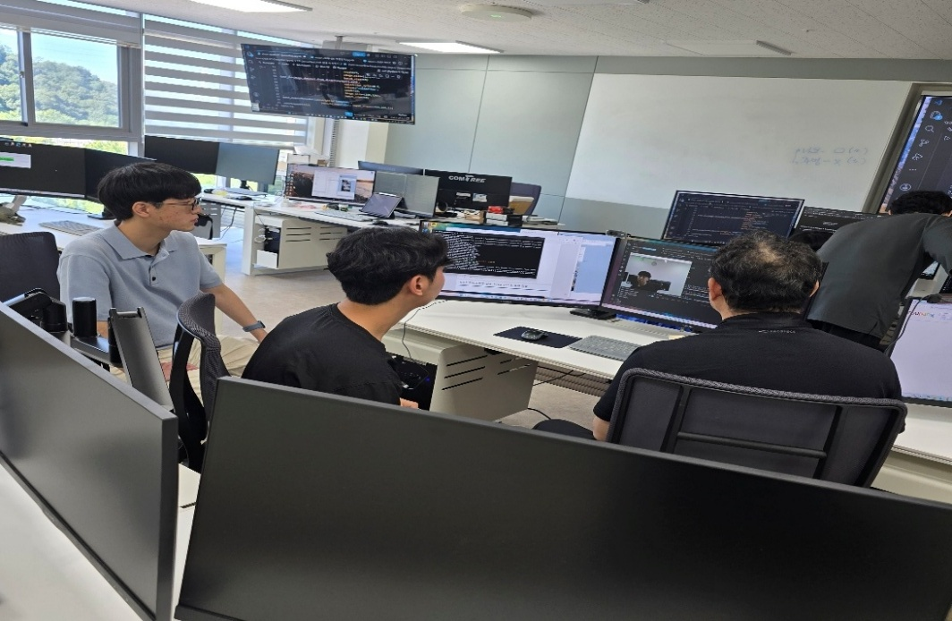 | 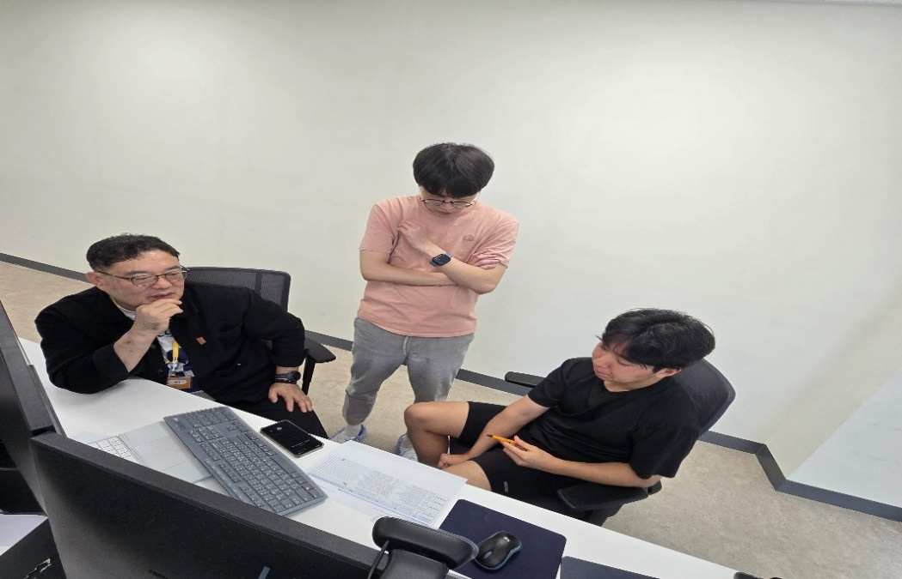
캡처 1. 09.04 공식 1차 회의 - 프로젝트 주제 선정 및 초기 역할 분담 | 캡처 2. 09.07 프로젝트 진행 방향·모델 후보 및 일정 논의
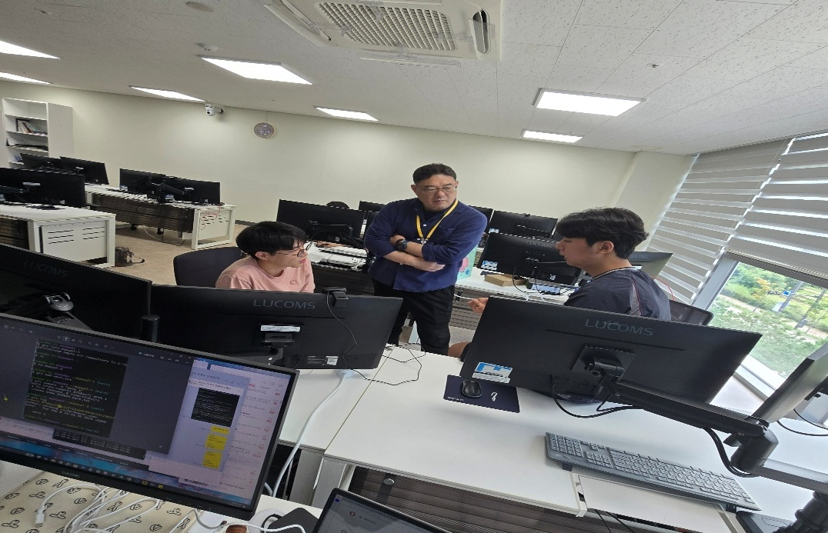 | 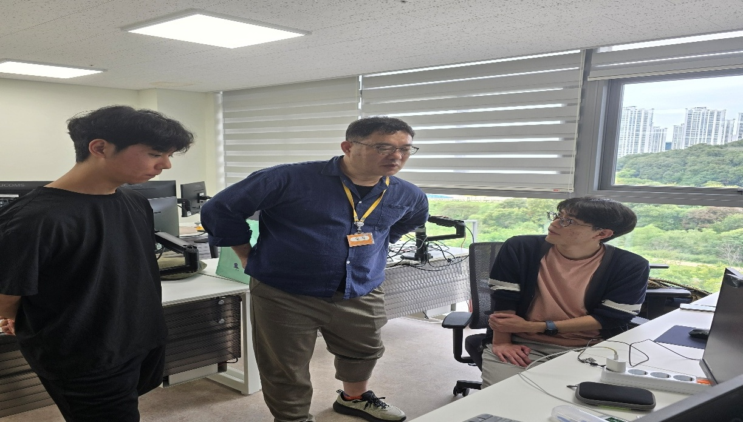
캡처 3. 09.08 원천 데이터 규모 축소 및 전처리 방향 논의 | 캡처 4. 09.10 전처리 작업 및 모델 테스트 점검
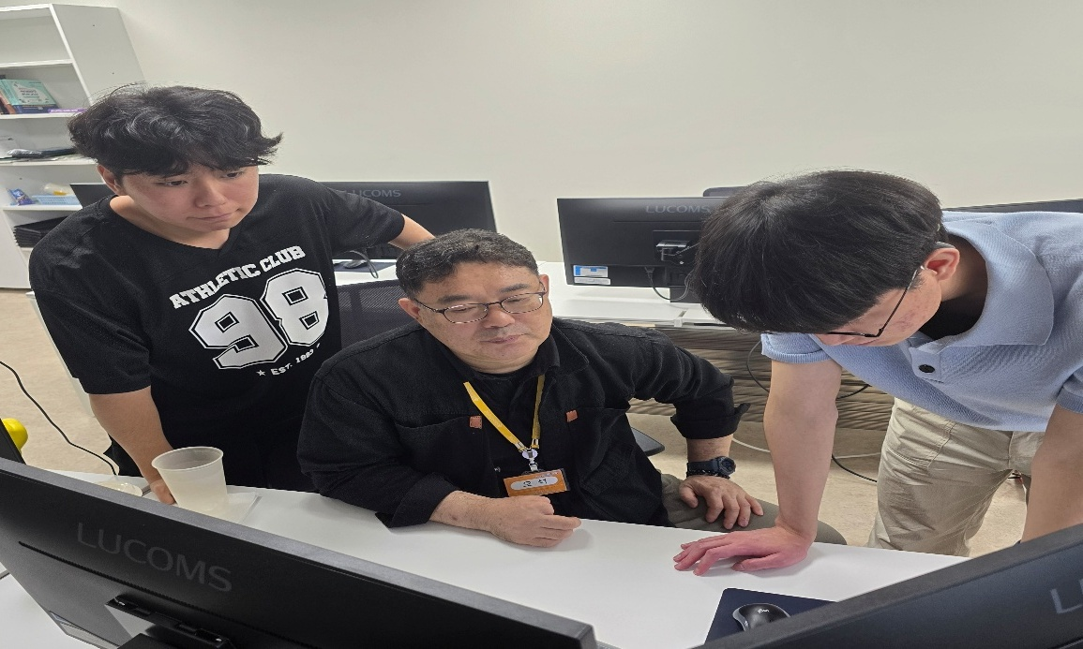 | 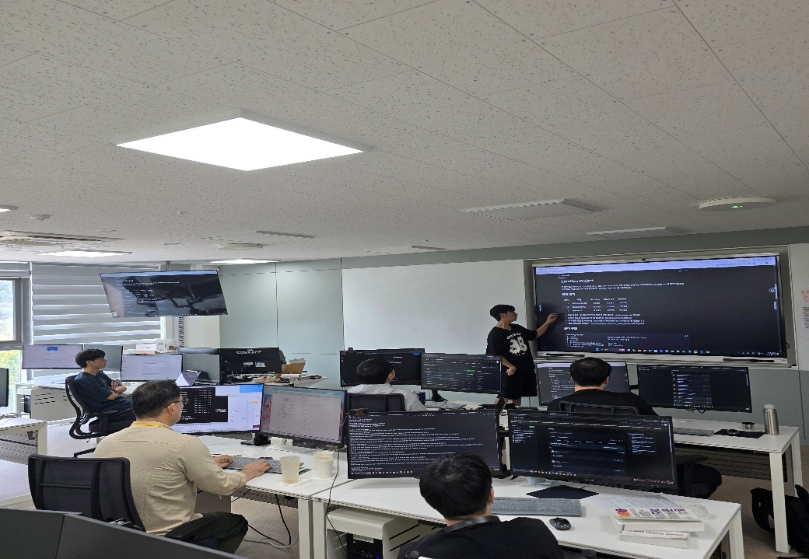
캡처 5. 09.11 3개 모델 시험 실행 및 평가 기준 논의 | 캡처 6. 09.14 Best 모델 저장 및 OpenCV/웹캠 프로그램 구성 논의
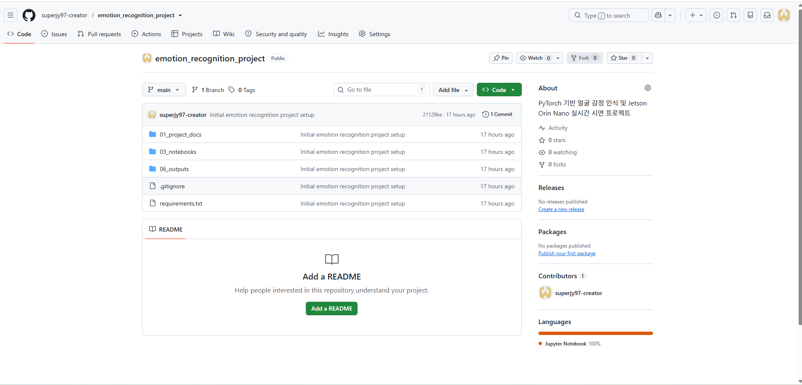 | 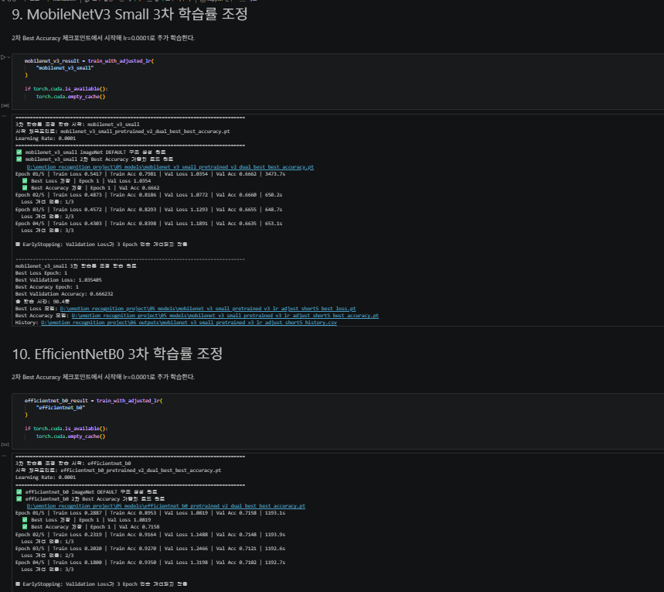
캡처 7. GitHub 저장소 생성 및 프로젝트 자료 첫 업로드 화면 | 캡처 8. 3차 학습률 조정 실험 로그 및 성능 확인 화면
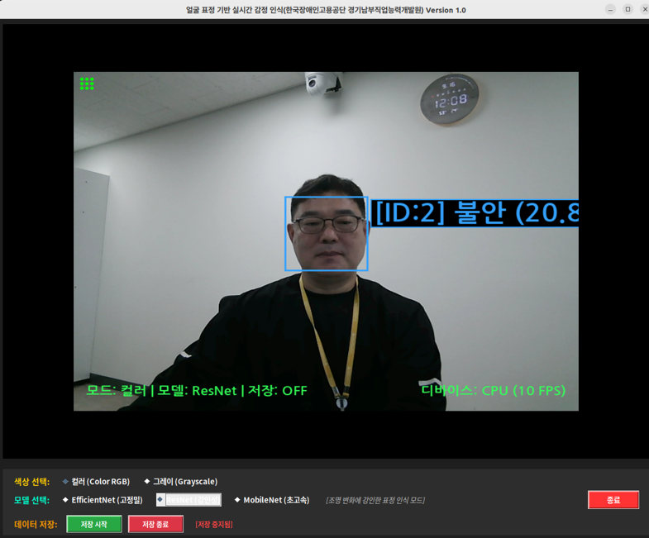 | [앱 오탐지 방지 개선]  1. 탐지 임계값 강화 (minNeighbors: 3 → 5): 탐지 신뢰도를 높여 배경의 우연한 패턴을 필터링.  2. 최소 인식 크기 확대 (minSize: 20x20 → 30x30): 배경의 미세한 질감이나 잡음을 얼굴로 인식하지 않도록 검출 최소 영역을 상향 조정.  3. 얼굴 비율(Aspect Ratio) 검증: 사람 얼굴 종횡비 범주(0.65 <= w/h <= 1.35)를 벗어나는 길쭉하거나 납작한 배경 영역을 자동 제거.  4. 명암 표준편차(Texture Variance) 검증: 단색 벽지나 일정한 무늬 배경 등 내부 질감 변화가 적은 영역(표준편차 <= 14.0)을 사전에 걸러냄.
캡처 9. OpenCV 실시간 카메라 얼굴 검출·감정 인식 테스트 화면 | 캡처 10. OpenCV 실시간 카메라 테스트 및 오탐지 방지 개선 적용 화면

문 제 점 | • TensorFlow GPU 미인식으로 PyTorch 전환  • scratch 정체 및 3차 추가 fine-tuning 과적합 발생  • Jetson grayscale 인식 한계로 RGB 컬러 학습 추가  • 컬러 학습 초기 HDD I/O 병목과 장시간 Epoch 문제 발생
다음 작업 | • 9/17 완료된 컬러 3개 모델 결과와 흑백 2차 Best 모델을 기준으로 최종 자료 정리  • 프로젝트 일지·회의록을 최신 내용까지 반영해 GitHub 업로드  • README의 demo video / Git LFS 상태 최종 점검 및 산출물 백업  • Jetson Orin Nano 적용 모델과 시연 결과 최종 확인
멘토 의견 및 피드백 | • 09.07: 7개 감정 클래스 유지, Training은 일정·효율을 고려해 일부 활용  • 09.15: Jetson grayscale 인식이 충분하지 않아 RGB 컬러 학습 비교 제안  • 09.15: 2차 Best 모델 이후 추가 fine-tuning은 과적합 위험이 커 3차 결과보다 2차 Best 모델 사용 권고

